Gorenje ist die Waschmaschinen-Marke Nummer 1 in Österreich
Sensationelle Zuwächse in den letzten Monaten und 15,3 Prozent im Juli machen den Vollsortiment-Anbieter zum neuen Marktführer

Großer Erfolg für Hisense Gorenje Austria: Laut den neusten Zahlen des Marktforschungsinstituts GfK hat der Haushaltsgeräte-Hersteller im Juli die Spitzenposition am heimischen Waschmaschinen-Markt übernommen. 15,3 Prozent der verkauften Geräte trugen das Gorenje-Logo.

Wien, 29. August 2023 – Der Führungswechsel im Wasch-Segment hat sich schon in den vergangenen Monaten abgezeichnet. Noch im Dezember des Vorjahres lag Gorenje mit 7,6 Prozent Marktanteil in Stückzahl auf Position vier, 2023 verzeichnete man allerdings ein massives Wachstum. Über das ganze Jahr betrachtet ist der slowenische Hersteller die Nummer zwei in Österreich – von Jänner bis Juli betrug das Marktanteil-Plus bei der Stückzahl 4,1 Prozentpunkte.

Fokus auf Energieeffizienz entspricht dem Zeitgeist
Andreas Kuzmits, Geschäftsführer von Hisense Gorenje Austria, führt die immer größere Nachfrage nach Waschmaschinen von Gorenje auf das seit Jahren laufende „Laundry A Project“ zurück. „Unsere Entwicklungsabteilung hat große Anstrengungen unternommen, um den Energieverbrauch der Geräte zu optimieren. Mittlerweile liegen wir mit nahezu allen Modellen in der besten Effizienzklasse A.“

Gerade in Zeiten rasant steigender Energiekosten sei dies ein wichtiges Auswahlkriterium, so Kuzmits. „Wir bieten so gesehen genau das an, was die Konsumentinnen und Konsumenten derzeit suchen: eine Möglichkeit, die laufenden Kosten zu senken.“

Aus „Laundry A“ wird „Triple A”
Mit den brandneuen Advanced-Plus-Geräten wurde das Laundry-A-Prinzip noch erweitert. Sie zeichnen sich neben hervorragenden Verbrauchswerten auch durch geringe Geräuschentwicklung und hervorragende Schleuderleistung aus. Andreas Kuzmits spricht in diesem Zusammenhang vom „Triple A im Waschraum“. Die neuen Produkte sind seit Mai in Österreich erhältlich und wohl ein weiterer Grund für das rasante Wachstum von Gorenje im Waschmaschinen-Bereich.

Doch auch jenseits dieses Teilmarktes ist der Vollsortiment-Anbieter im Haushalt voll auf Erfolgskurs. Bei freistehenden Kühlgeräten ist Gorenje mit 22 % Stückzahl-Marktanteil die klare Nummer 1 in Österreich, hier vor allem dank der neuen Gorenje „Side by Side“-Modelle aus der neuen europäischen Produktion. Im gesamten Kühlgeräte-Segment liegt Gorenje bereits an zweiter Stelle mit 14,3 Prozent. Insgesamt betrug das Umsatzplus von Hisense Gorenje Austria im Vorjahr 11,67 Prozent, der Marktanteil lag über alle Produktgruppen hinweg bei 7,6 Prozent und konnte in Stückzahlen bereits um 1,9 Prozentpunkte auf 9,5 gesteigert werden.

Milliarden-Investitionen in Forschung und Entwicklung
Dass beide Werte heuer weiter verbessert werden, soll nicht zuletzt durch die enge Zusammenarbeit innerhalb der Hisense Europe Group sichergestellt werden. „Unser Mutterkonzern investiert jährlich einen zweistelligen Milliarden-Betrag in Forschung und Entwicklung. Erst im Februar dieses Jahres wurde am Unternehmenssitz in Slowenien ein neues Innovationszentrum errichtet. Von der dortigen Arbeit profitieren natürlich auch wir“, betont Österreich-Geschäftsführer Andreas Kuzmits.

-------------------------

Über Hisense Gorenje Austria
Gorenje ist einer der größten Hersteller von Haushaltsgeräten in Europa. Die österreichische Niederlassung – seit Jänner 2023 offiziell die „Hisense Gorenje Austria GmbH“ – besteht mit eigenem Standort seit 1975, die Zentrale befindet sich in Wien. Hisense Gorenje Austria verzeichnete im Jahr 2022 35,4 Millionen Euro Umsatz, der Marktanteil im Bereich der Haushaltsgroßgeräte beträgt aktuell 7,6 Prozent. Das Produktsortiment umfasst Kühl-/Gefriergeräte, Waschmaschinen, Waschtrockner und Wäschetrockner, Geschirrspüler, Küchengeräte, Küchen- und Haushaltskleingeräte, Warmwasserspeicher sowie Klimageräte.

Gorenje ist außerdem ein verlässlicher Partner im Einbaubereich (Backöfen bzw. Herde, Kochfelder, Dunstabzugshauben, Mikrowellen) und somit ein Vollsortiment-Anbieter für den Haushalt.

2018 wurde das Unternehmen ein Teil der Hisense Europe Group und profitiert somit vom Zugang zu den Ergebnissen umfangreicher F&E-Aktivitäten des Mutterkonzerns. Hisense, in China beheimatet und einer der weltweit führenden Hersteller von Unterhaltungselektronik, betreibt 16 Zentren für Forschung und Entwicklung. Rund fünf Prozent des Gesamtumsatzes von 27 Milliarden US-Dollar werden investiert, um in allen Produktsegmenten ein Vorreiter für technologische Innovationen zu bleiben.

Bildinformation

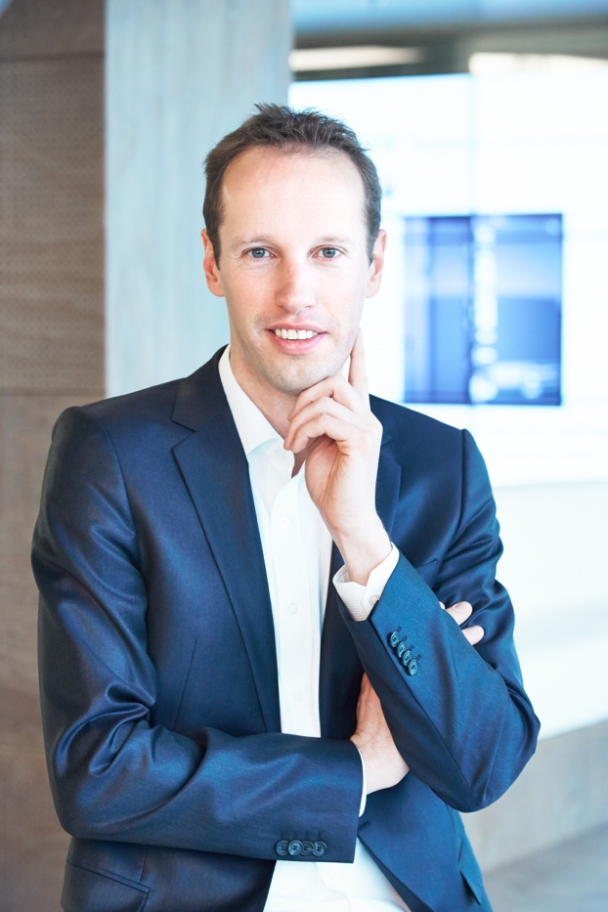 | Abb. 1: Andreas Kuzmits, Geschäftsführer von Hisense Gorenje Austria  „Unsere Entwicklungsabteilung hat große Anstrengungen unternommen, um den Energieverbrauch der Geräte zu optimieren. Mittlerweile liegen wir mit nahezu allen Modellen in der besten Effizienzklasse A.“  © Hisense Gorenje Austria
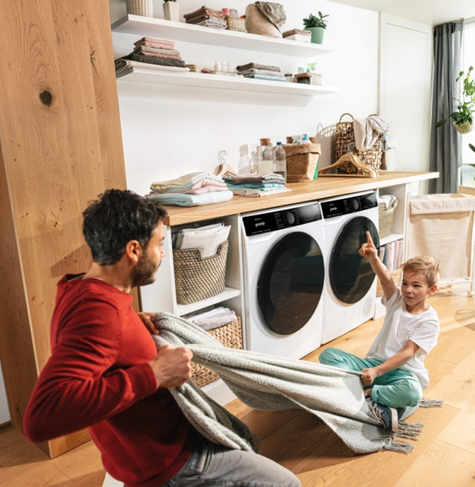 | Abb. 2: Gorenje ist Marktführer  15,3 Prozent aller verkauften Waschmaschinen in Österreich stammten im Juli 2023 von Gorenje. Die Traditionsmarke ist damit die neue Nummer 1 in diesem Marktsegment.  © Hisense Gorenje Austria

Ihre Ansprechpartner:innen

Kontakt:  Nicole Madaras  Hisense Gorenje Austria GmbH  T: +43 660 9293866  nicole.madaras@gorenje.com | Kontakt für Presseanfragen:  Daniel Holzbauer  plenos – Agentur für Kommunikation  T: +43 676 83786277  daniel.holzbauer@plenos.at

